Зенкерование предназначается в основном для: достижения более гладкой, чистой поверхности отверстия перед процедурой развертывания или нарезания резьбы; калибрования отверстия под болт, шпильку или какой-либо другой крепеж.

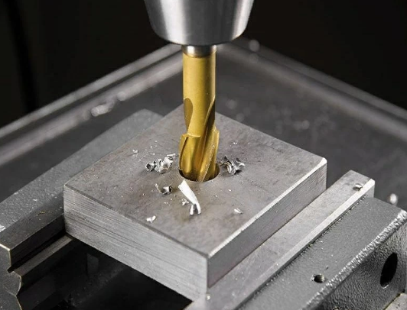

**Для чего применяют зенкование отверстий?**

Зенкование отверстий – это операция технологического процесса обработки углублений цилиндрической или конической формы, а также фасок, предназначенных для установки в готовые отверстия крепежных деталей, таких, как болты, винты или заклепки с потайными головками (с потаем).

**Какие существуют виды Зенкеров?**

Зенкеры классифицируют по виду конструкции: цельные, сборные, сварные и с наплавными твердосплавными пластинками. По способу крепления: хвостовой и насадной зенкеры.

**Как правильно пользоваться Зенкером?**

При зенкеровании необходимо соблюдать припуски. Диаметр инструмента должен совпадать с окончательным диаметром обрабатываемого отверстия. Если предполагается последующая дополнительная расточка разверткой, то диаметр оснастки для зенкерования должен быть уменьшен на 0,15–0,3 мм